Диагностические задания по теме «Высокое средневековье»
Задание №1. Выберите верный ответ
(правильный ответ выделите жирным шрифтом!!!!)
1. Когда впервые был созван английский парламент?
а) 1066 г б) 1265 г. в) 1215 г.
2. В состав какого государства входило Папское государство ?
а) Франция б) Византия в) Священная Римская империя
3. Когда была образована Священная Римская империя?
а) 962 г. б) 1066 г. в) 1265 г.
4. Когда крестоносцами был разрушен Константинополь?
а) 1261 г. б) 1204 г. в) 1453 г.

Задание №2. Соотнесите понятия и их определения:
1. | Феод | А. | Принудительные обязанности, которые крестьяне выполняли за пользование землей
2. | Сеньор | Б. | Земельное владение, которое давалось в пожизненное пользование, и передавалось по наследству
3. | Вассал | В. | Тип хозяйства, при котором продукты труда производились для удовлетворения собственных нужд, а не для продажи
4. | Повинность | Г. | Грамота, дававшая или подтверждавшая те или иные права
5. | Феодальная зависимость | Д. | Сословно-представительный орган в Англии
6. | Натуральное хозяйство | Е. | Феодал, который давал феод
7 | Город | Ж. | Феодал, который получал феод
8. | Хартия | З. | Укрепленное поселение с торгово-ремесленным населением
9. | Парламент | И. | Личная и поземельная зависимость крестьян от феодалов
Верное соответствие:

Задание № 3
Напишите, о каком средневековом правителе приведена информация.
1 | 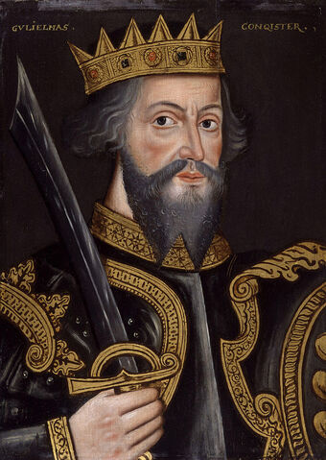 | Герцог Нормандии, в 1066 году стал королем Англии. Ввел феодальную систему в Англии, провел перепись населения.  __________________________
2 | 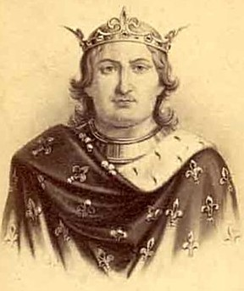 | Французский король. Боролся со своеволием вассалов, укрепил свою столицу – Париж, организовал хорошее войско.  _____________________
3 | 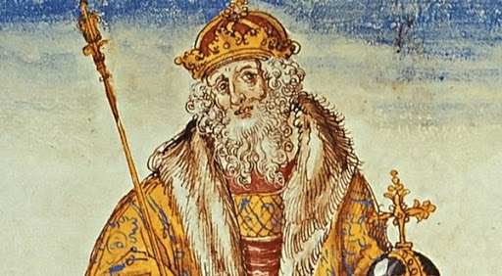 | Германский король. Стал первым императором Священной Римской империи. Подчинил славян между реками Эльба и Одер  ___________________________

Задание № 4. Внимательно рассмотрите карту и ответьте на вопросы:
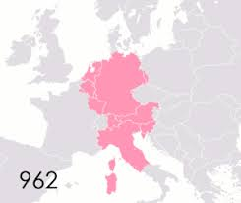
Границы какого государства изображены на карте?
Столица государства?
Когда было создано?
Какие современные государства входили в состав данного государства ?

Задание № 5
Рассмотрите внимательно памятник архитектуры и ответьте на вопросы:
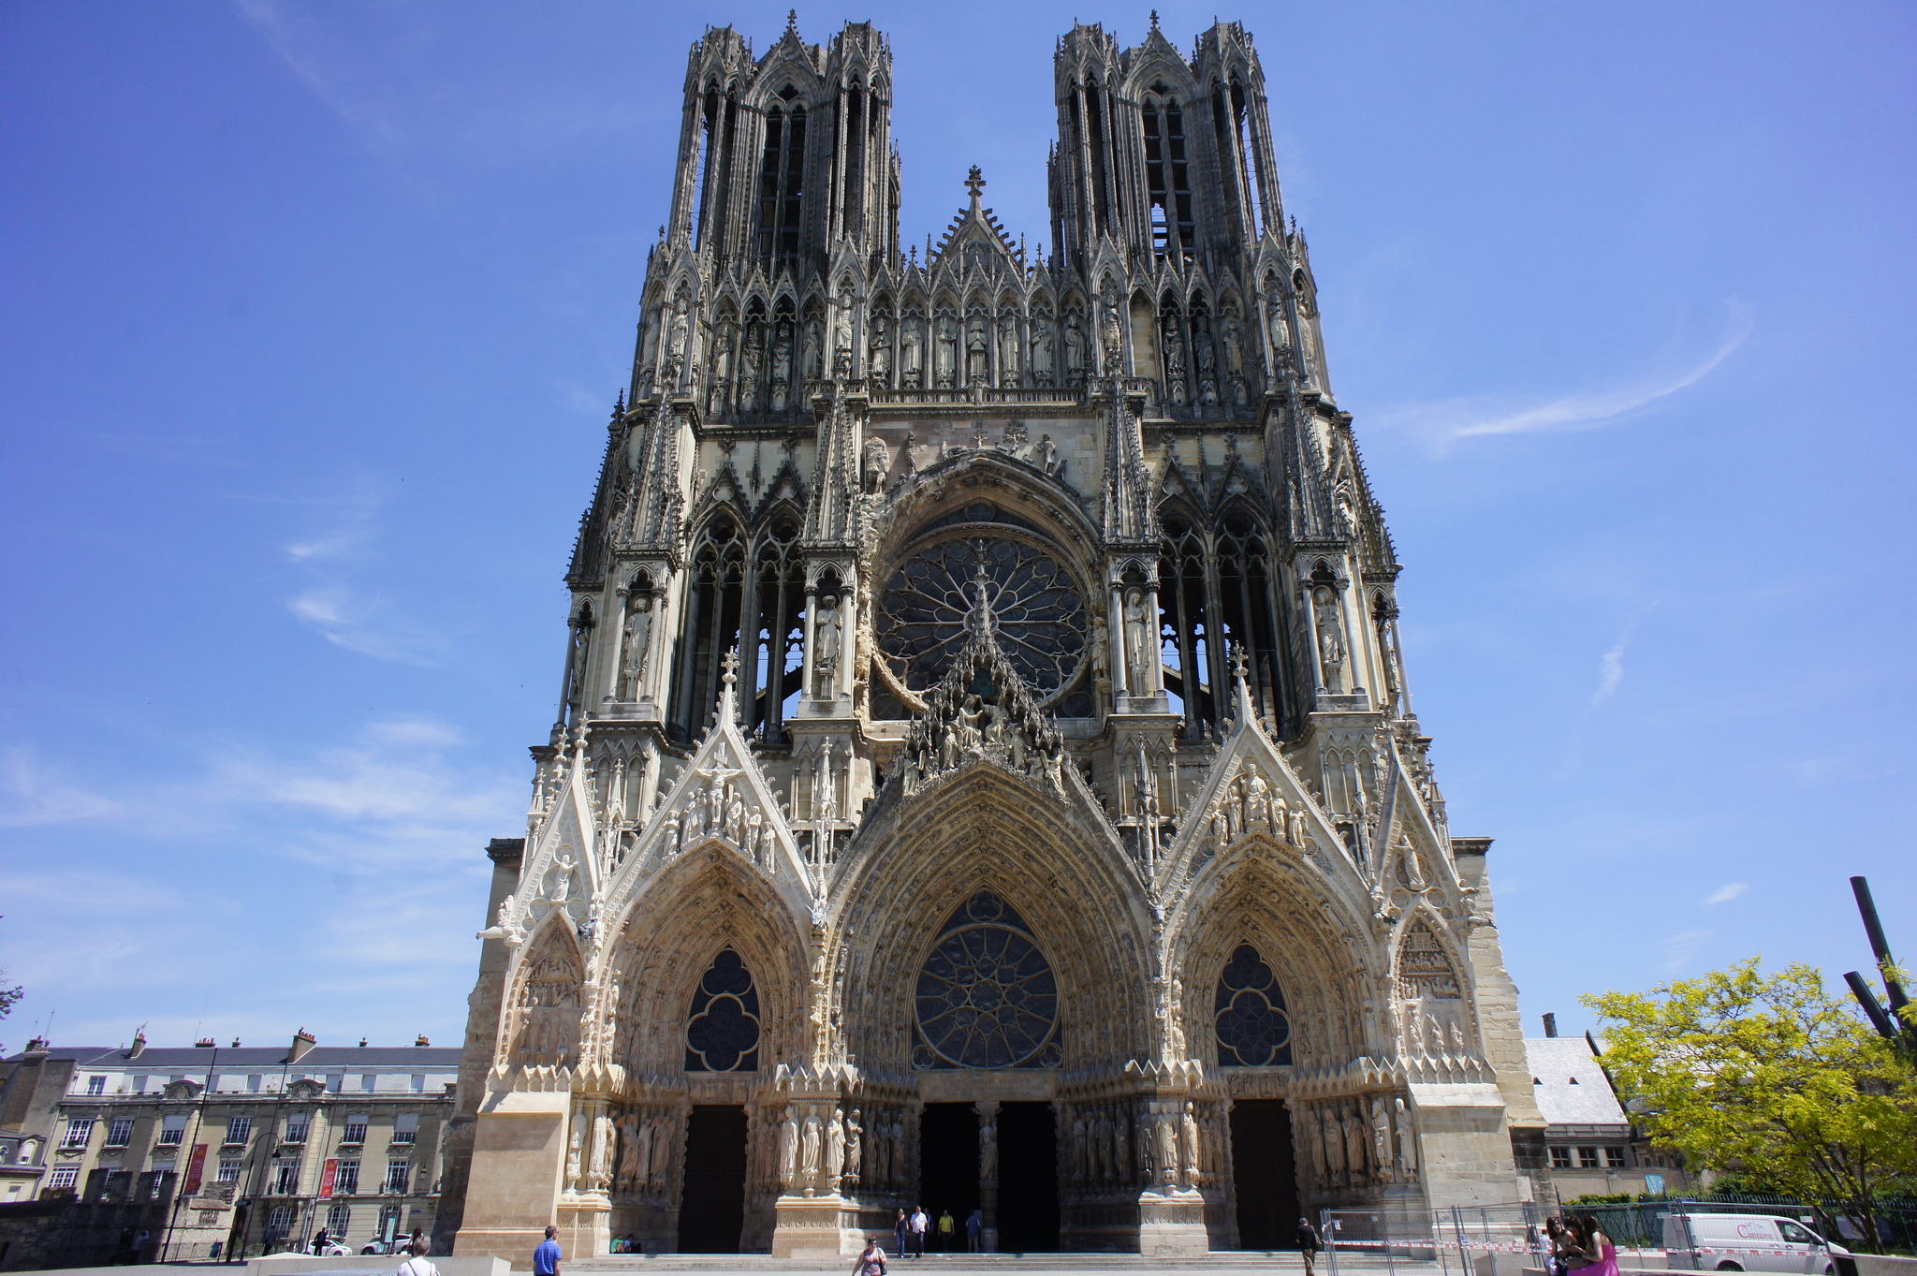

Что изображено на рисунке?
В каком архитектурном стиле построен?
Что характерно для данного архитектурного стиля?
Задание № 6. Рассмотрите иллюстрацию и дайте ответы на вопросы:
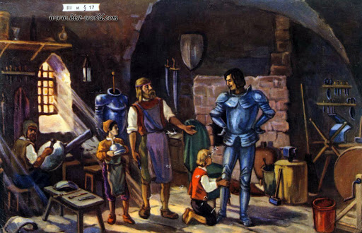
Что изображено на картинке?
Много ли человек работало на таком предприятии? Как назывался владелец предприятия? Его помощники?
Было ли разделение труда?
Какими были условия труда?
Для чего изготавливалось изделие? Как вы это поняли?
Качество товара?
Как много товара могли произвести за год?

Задание № 7 Рассмотрите рисунки «Город средневековый»/ «Город современный». И сравните два типа городов по плану.
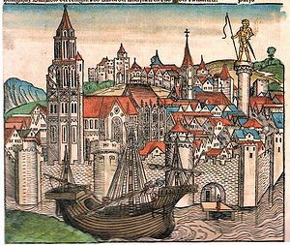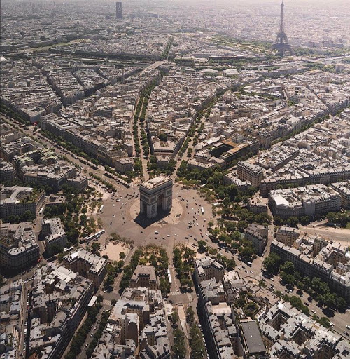
Вопросы для сравнения | Город средневековый | Город современный
Площадь города.
Какие жилые постройки в городе были?
Высота зданий?

Наличие оборонительных сооружений?
Для чего их строили?
Как можно было попасть в город?
Легко ли было его захватить?

Каким было санитарное состояние города? (Какие запахи можно было почувствовать? Как и куда выбрасывался мусор и нечистоты? К каким последствиям это могло приводить?)

Задание № 8. Прочитайте исторический документ и дайте ответы на вопросы:

Magna Carta - Великая Хартия Вольностей 1215 г.
1. Во-первых, дали мы перед Богом свое согласие и настоящей xapтией
нашей подтвердили за нас и за наследников наших на вечные времена, чтобы Английская церковь была свободна и владела своими правами в целости и своими вольностями неприкосновенными, что явствует из того, что свободу выборов, которая признается важнейшей и более всего необходимой Английской церкви, мы по чистой и доброй воле, еще до несогласия, возникшего между нами и баронами нашими, пожаловали и грамотой нашей подтвердили и получили подтверждение … и желаем,
чтобы ее добросовестно на вечные времена соблюдали и наследники наши.
Пожаловали мы также всем свободным людям королевства нашего за нас и за наследников наших на вечные времена все ниже писанные вольности, чтобы имели их и владели ими они и их наследники от нас и от наследников наших.
2. Если кто из графов или баронов или других держателей, держащих от
нас непосредственно (in capite) за военную повинность, умрет, и в момент его
кончины наследник его будет совершеннолетен и обязан будет платить рельеф, то он (наследник) должен получить свое наследство после уплаты стариннаго рельефа, т.е. наследник или наследники графа (должен уплатить) за целую графскую баронию сто фунтов (стерлингов), наследник или наследники барона за целую баронию сто фунтов, наследник или наследники рыцаря, владеющаго целым рыцарским фьефом, сто шиллингов самое большее; а кто меньше должен платить, пусть и дает меньше, согласно древнему обычаю фьефов.
3. Если же наследник кого-либо из таких (держателей) окажется
несовершеннолетним и находящимся под опекой, то, достигнув совершеннолетия, пусть получает свое наследство без уплаты рельефа и пошлины.
6. Наследники будут вступать в брак так, чтобы не было неравного брака,
и таким при том образом, чтобы до заключения брака об этом доводилось до сведения близких из кровных родственников самого наследника.
9. Ни мы, ни наши чиновники не будем захватывать ни земли, ни дохода с
нея за долг, пока движимости должника достаточно для уплаты долга; и
поручители самого должника не будут принуждаемы (к уплате его долга), пока сам главный должник будет в состоянии уплатить долг; и если главный должник окажется не в состоянии уплатить долг, не имея откуда заплатить, поручители отвечают за долг и, если пожелают, могут получить земли и доходы должника и владеть ими до тех пор, пока не получат возмещения долга, который они перед этим за него уплатили, если только главный должник не докажет, что он уже рассчитался с этими поручителями.
12. Ни щитовыя деньги, ни nocобиe (auxilium) не должны взиматься в
королевстве нашем иначе, как по общему совету королевства нашего (nisi per commune consilium regni nostri), если это не для выкупа нашего из плена и не для возведения в рыцари первородного сына нашего и не для выдачи первым браком замуж дочери нашей первородной; и для этого должно выдавать лишь умеренное пособие; подобным же образом надлежит поступать и относительно пособий с города Лондона.
13. И город Лондон должен иметь все древние вольности и свободные свои обычаи как на суше, так и на воде. Кроме того, мы желаем и соизволяем, чтобы все другиe города и бурги, и местечки, и порты имели все вольности и свободные свои обычаи.
16. Никто не должен быть принуждаем к несению большей службы за свой рыцарский лен или за другое свободное державшие, чем та, какая следует с него.
20. Свободный человек будет штрафоваться за малый проступок только сообразно роду проступка, а за большой проступок будет штрафоваться сообразно важности проступка, при чем должно оставаться неприкосновенным его основное имущество (salvo contenemento suo); таким же образом (будет штрафоваться) и купец, и его товар останется неприкосновенным; и виллан таким же образом будет штрафоваться, и у него останется неприкосновенным его инвентарь, если они подвергнутся штрафу с нашей стороны; и никакой из названных выше штрафов не будет наложен иначе, как на основаны клятвенных показаний честных людей из соседей (обвиняемых).
21. Графы и бароны будут штрафоваться не иначе, как при посредстве
своих пэров, и не иначе, как сообразно роду проступка.
23. Ни община, ни отдельный человек не должны быть принуждаемы
сооружать мосты на реках, кроме тех, которые издревле обязаны делать это по праву.
27. Если какой-либо свободный человек умрет без завещания, движимость его пусть будет распределена руками близких родственников его и друзей под наблюдением церкви, при чем должна быть обеспечена уплата долгов каждому, кому умерший был должен.
39. Ни один свободный человек не будет арестован или заключен в тюрьму, или лишен владения, или объявлен стоящим вне закона, или изгнан, или каким-либо (иным) способом обездолен, и мы не пойдем на него и не пошлем на него иначе, как по законному приговору равных его (его пэров) и по закону страны.
41. Все купцы должны иметь право свободно и безопасно выезжать из
Англии и въезжать в Англию, и пребывать, и ездить по Англии, как на суше, так и по воде, для того, чтобы покупать и продавать без всяких незаконных пошлин, уплачивая лишь старинные и справедливые, обычаем установленные пошлины, за исключением военного времени и если они будут из земли, воюющей против нас;

Что такое хартия?

Какие «вольности» и права были прописаны в хартии?

Соблюдали ли короли прописанные в хартии права?

К чему могло привести несоблюдение условий Хартии?

